Prezime, Ime | Grupa | Matični broj | Elektronička pošta

MENADŽMENT U INŽENJERSTVU - SEMINARSKI RAD
Projektni plan završetka studija u redovnom roku
Izjavljujem, pod moralnom odgovornošću, da sam ovaj rad izradio samostalno.

Uvod
Završetak studija u redovnom roku izazov je koji se postavlja pred svakog studenta prilikom upisa na fakultet. Prva godina najčešće je ključna jer ovisno o tome kakve je radne navike student donio sa sobom iz srednje škole, takav uspjeh ostvaruje na prvoj godini. Ako u srednjoj školi nije stekao odgovarajuće radne navike i samodisciplinu, student iste mora steći tijekom prve godine studija, točnije u prvih par mjeseci.

Doseg projekta
Da bi projektni plan bio uspješan potrebno je prvo saznati zahtjeve fakulteta na kojem je student. Zatim je potrebno s objektivnog gledišta procijeniti trenutno znanje studenta i vrijeme potrebno za savladavanje određenog dijela gradiva. Ako procijenimo da student ne posjeduje potrebno predznanje i vještine za završetak studija u redovnom roku te da mu nije preostalo dovoljno vremena da samostalno savlada gradivo, potrebno je uzeti pomoć iz vana u obliku instrukcija. Student nije u stanju sve ove zadatke izvršiti sam pa stoga formiramo tim. Također, nitko ne može učiti po cijele dane tako da naš tim sadržava i prijatelja koji pomaže da student zadrži zdrav socijalni život i odmori se od učenja ponekad. Za završetak studija u redovnom roku ujedno je potrebna i odgovarajuća motivacija.

Organizacijska struktura projekta
Tim mora imati članove s adekvatnim znanjem i vještinama za ovaj projekt, ali moraju dobro poznavati osobu koja studira. Članovi su:
- Voditelj – organizirana osoba s komunikacijskim vještinama, koja je sposobna prosuditi odluke studenta s objektivnog stajališta i organizirati potrebne korake. Mora biti u stanju brzo se prilagoditi trenutnoj situaciji i vremenskim rokovima koji su postavljeni pred studenta. Voditelj je Kristijan.
- Instruktor – osoba koja sama posjeduje znanje za savladavanje zadataka koji su postavljeni pred studenta te je u stanju prenijeti to znanje na njega. Nikako ne smije biti arogantna i puna sebe. Cilj joj mora biti da osposobi studenta za samostalno savladavanje zadataka koji su pred njim. Instruktor se zove Damir.

- Prijatelj – planira slobodno vrijeme i načine opuštanja i odmor za studenta. Prijatelj je Marko.
- Motivator –trudi se motivirati studenta određenim poticajima. To mogu biti poticaji u npr. obliku nagrada i novaca. Motivator je majka.

Faze projekta
Ovaj projekt ima vremensko razdoblje trajanja od pet godina, a može završiti u bilo kojem trenutku npr. zbog daljnje nemogućnosti da se studij završi u redovnom roku.
- POČETAK PROJEKTA
- definiranje cilja projekta završetka studija u redovnom roku
- određivanje uloga pojedinom članu tima, te definiranje odgovornosti pojedinog člana
- odgovaranje na pitanja članova i razjašnjavanje početnih upita

- PRIKUPLJANJE INFORMACIJA
- voditelj u razgovoru sa studentom prikuplja informacije potrebne da obavi svoj dio posla
- definiranje vremenskih rokova za pojedini zadatak
- definiranje vremenskog roka za odmor

- MINDSTORMING
- voditelj okuplja članove time i dodjeljuje im njihove zadatke
- članovi izlažu svoje prijedloge temeljene na informacijama koje im je voditelj prezentirao
- voditelj s članovima odlučuje koje ideje treba prihvatiti

- REALIZACIJA PROJEKTA
- svaki član tima izvodi svoj dio projekta, ovisno o dogovoru tijekom Mindstorming faze
- prikupljanje informacija i trenutnog stanja nakon prvih ispita
- u slučaju prvotnog neuspjeha, a u slučaju da je projekt još uvijek moguć, vraćamo se u fazu prikupljanja informacija i ponavljamo proces

Struktura raspodijeljenog posla (WBS)
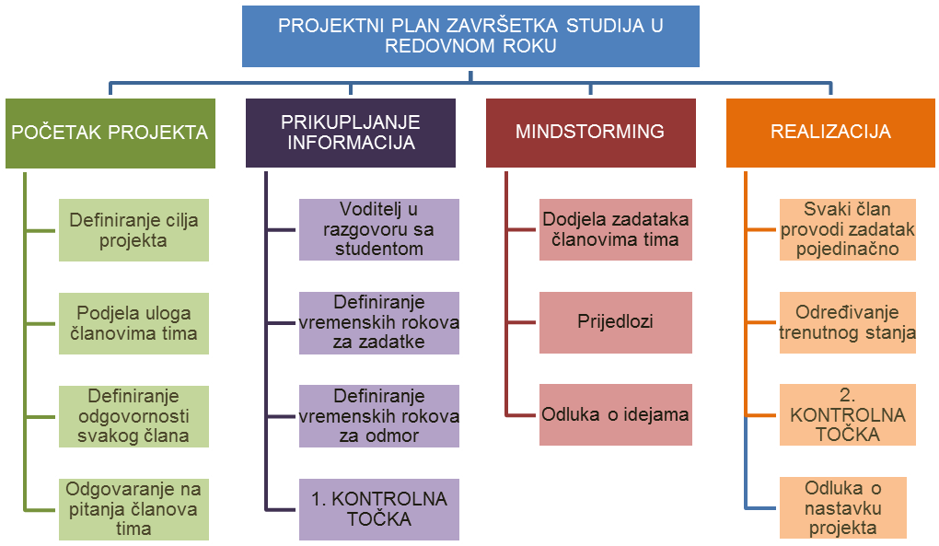

Matrica resursa

Aktivnosti | Kristijan | Damir | Marko | Majka | Resursi
1.1 | + |  |  |  | Olovka, notes
1.2 | + | + | + | + | Olovka, notes
1.3 | + | + | + | + | Olovka, notes
1.4 |  | + | + | + | Olovka, notes
2.1 | + |  |  |  | Laptop
2.2 | + | + |  |  | Računalo s Excel tablicom
2.3 | + |  | + |  | Računalo s Excel tablicom
3.1 | + | + | + | + | Olovka, papir, računalo
3.2 | + | + | + |  | Olovka, papir
3.3 | + | + | + |  | Bilješke od ranije
4.1 | + | + |  |  | Olovka, notes, knjige
4.2 | + | + | + | + | Olovka, notes
4.3 | + |  |  |  | Računalo, podaci o uspjehu

Trajanje aktivnosti
Aktivnosti projekta su izražene u danima. Projekt je realiziran u intervalima po 154 dana. Jedan interval predstavlja jedan semestar nakon kojega se radi reevaluacija isplativosti projekta.
- Početak projekta (1)
1.1 Definiranje cilja projekta (1)
1.2 Određivanje članova i uloga pojedinog člana u timu (1)
1.3 Definiranje odgovornosti svakog člana (1)
1.4 Razjašnjavanje upita vezanog za projekt (1)

- Prikupljanje informacija (6)
2.1 Raspitivanje o zahtjevima fakulteta i profesora (4)
2.2 Razgovor sa studentom (1)
2.3 Definiranje rokova (1)
3. Mindstorming (3)
3.1 Dodjela zadataka članovima tima (1)
3.2 Prijedlozi (1)
3.3 Odluka o idejama (1)

4. Realizacija (142)
4.1 Članovi provode svoje zadatke zasebno (140)
4.2 Određivanje trenutnog stanja (1)
4.3 Odluka o nastavku projekta (1)

Definiranje kontrolnih točaka
Na prvoj kontrolnoj točki voditelj će uz pomoć instruktora odrediti jesu li vremenski rokovi realno postavljeni te će prema tome odlučiti o nastavku projekta. Na drugoj kontrolnoj točki analizirati će se trenutno stanje i isplativost nastavka projekta.

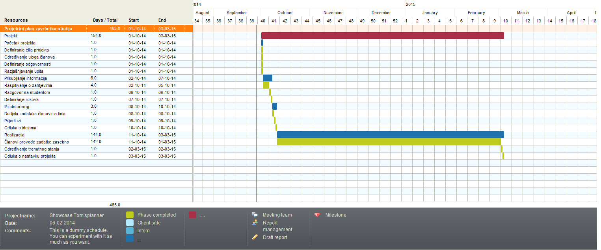
Gantogram

Pretpostavljeni rizici
Pretpostavljeni rizici su krivo određivanje vremenskog roka potrebnog za uspješno izvršavanje pojedinog zadatka. Također moguće je da instruktor nije u stanju kvalitetno prenijeti znanje na studenta, u tom slučaju možemo potražiti drugog instruktora za naš tim. Pretpostavljeni rizik je i da član tima, prijatelj Marko, ne izvršava svoj zadatak kao treba pa se student ne može opustiti i na kraju ne može više učiti pa s toga ni savladati svoje zadatke potrebne da projektni plan za završetak studija u redovnom roku bude uspješan.

Literatura
„Menadžment i inženjerstvo 2013/2014. – predavanja“
http://www.fer.unizg.hr/predmet/mui
Datum pristupa dokumentu : 1.6.2014.

